Miércoles 16 de octubre
15-16-17
10+6=16
20-4=16
Tarde …….
Hoy me siento ………
ÁREA CS SOCIALES
- Recordamos los Medios de Transporte
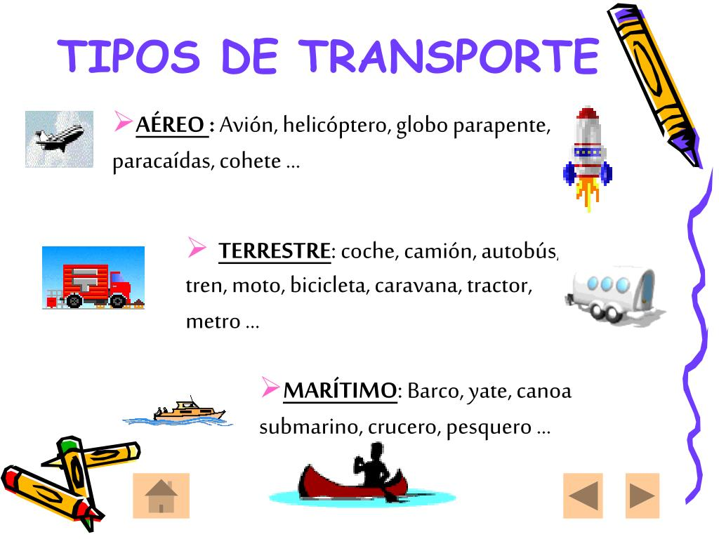

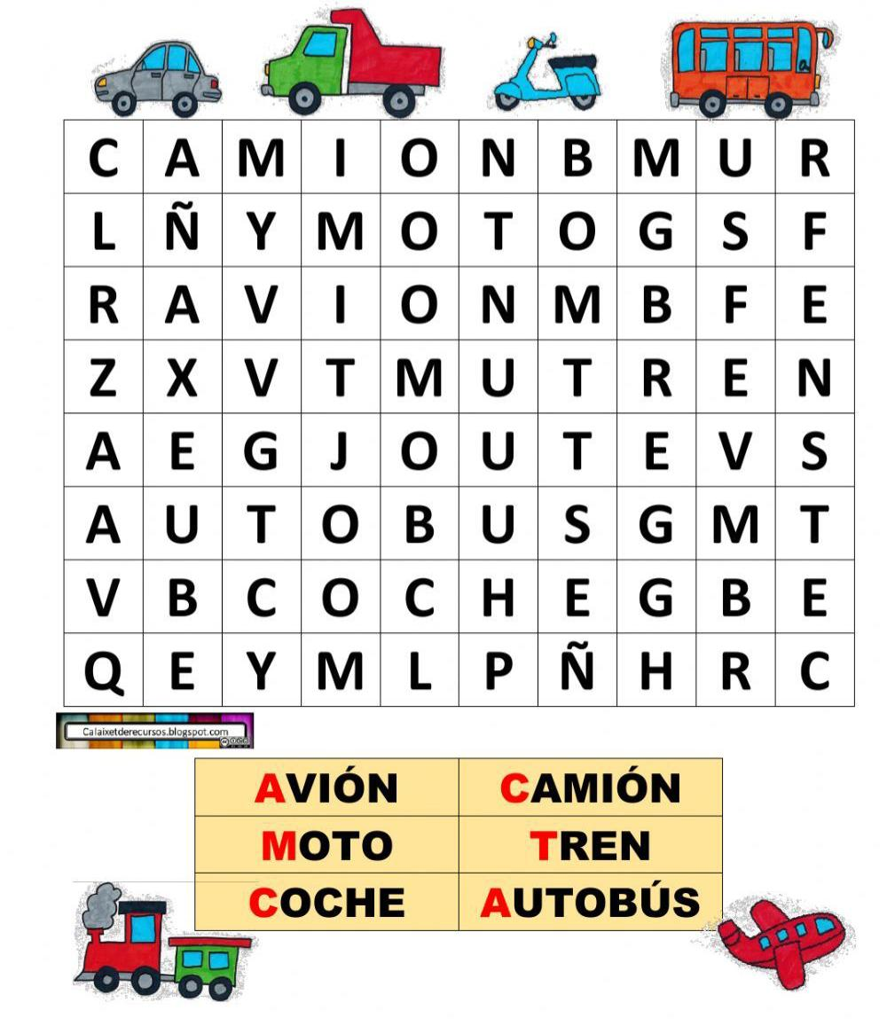
- Busca en la sopa de letras los nombres

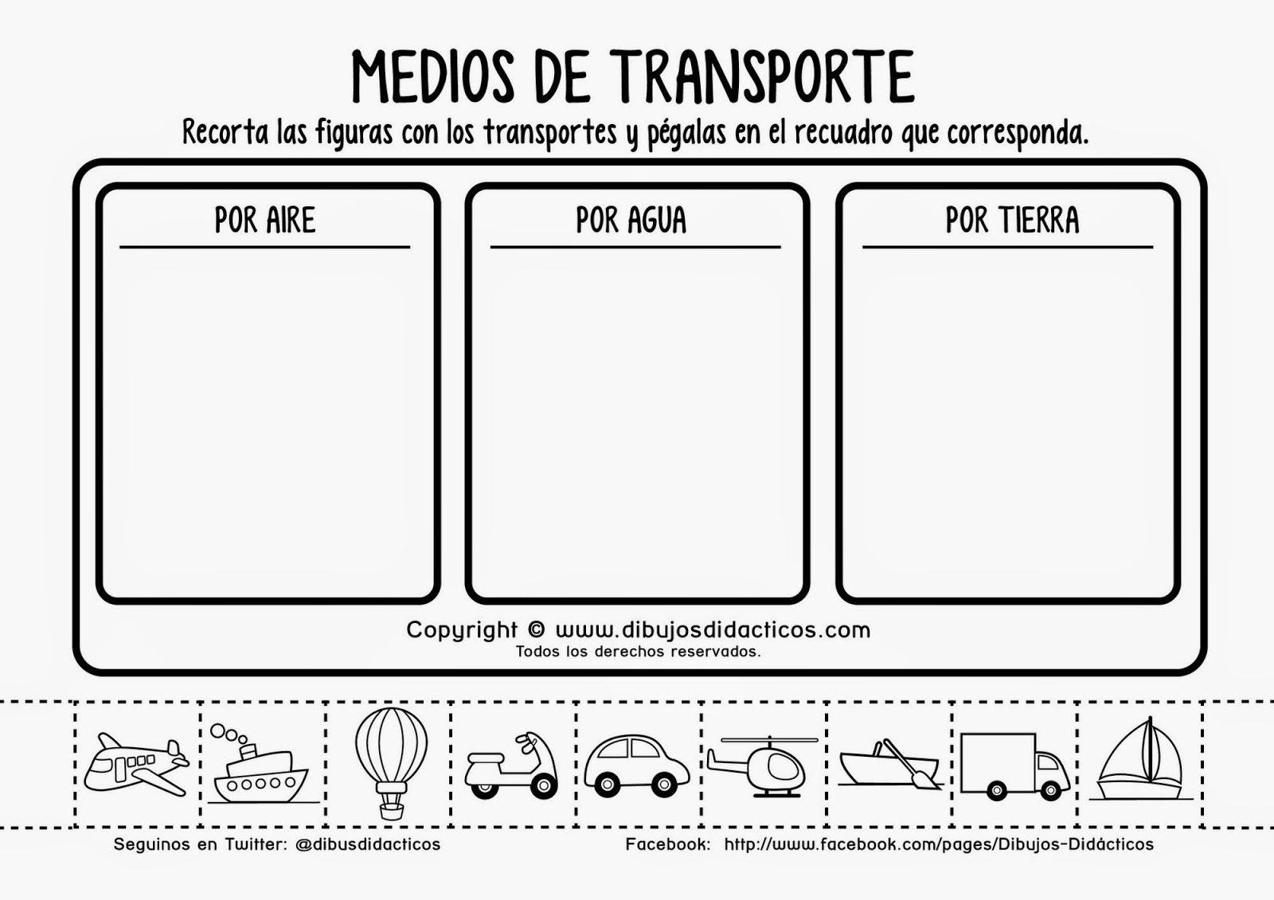
- Recorta y pega según corresponda.

Área Cs Naturales
Materiales sólidos líquidos y gaseoso
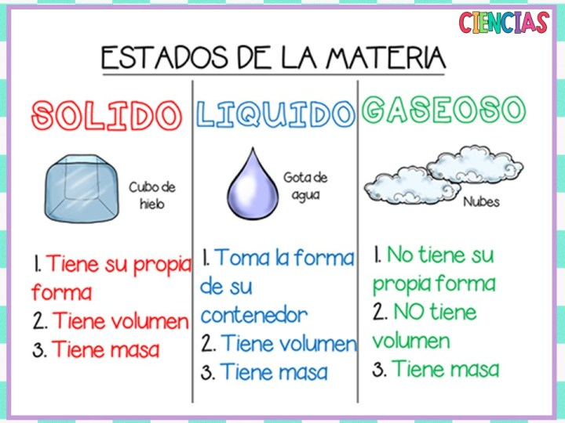
- Recordamos

- Colorea la opción correcta.
